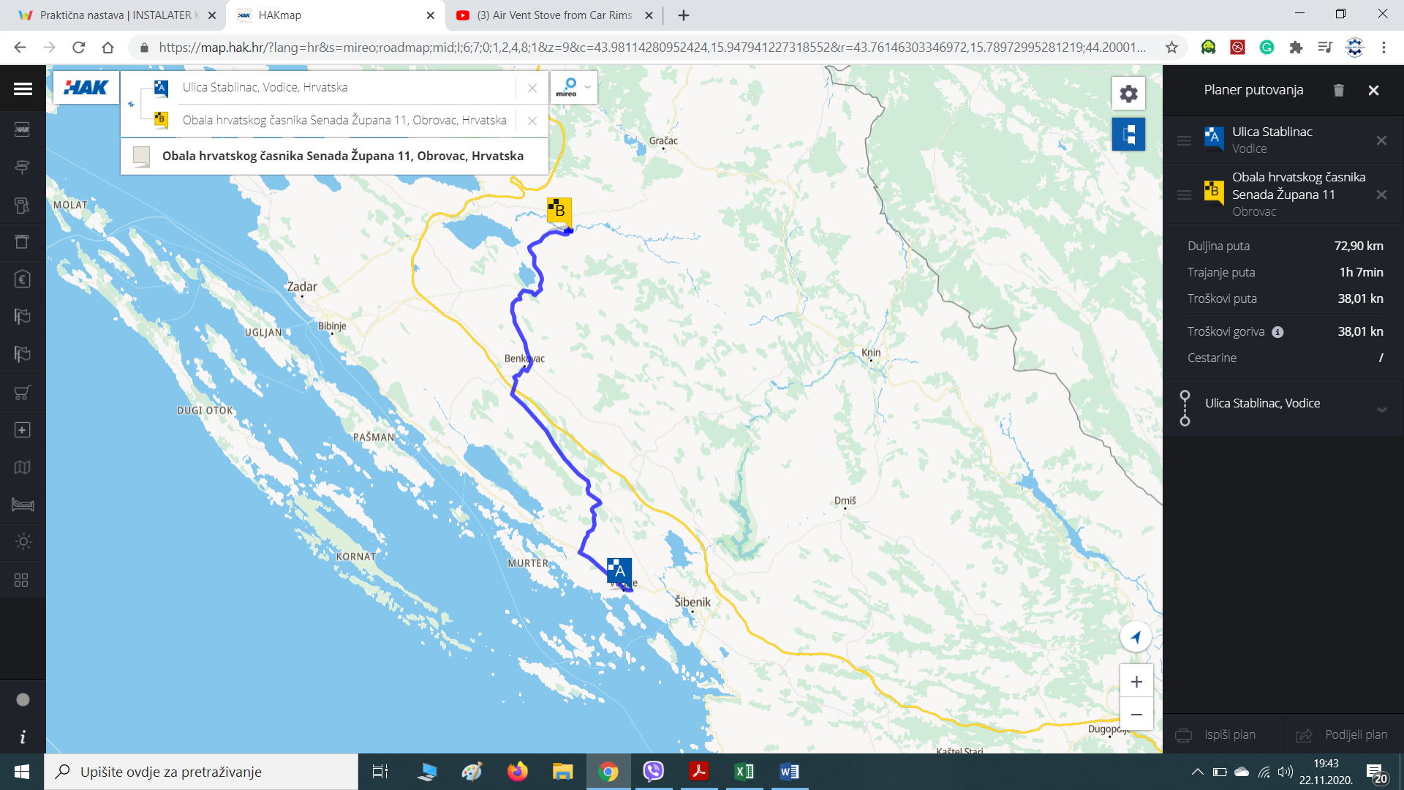

Ivan Đurić

Provjera udaljenosti između Ulica Stablinac, Vodice i Obala hr. čas. Senada Župana, Obrovac na dan 22.11.2020.